**⑥海釣り公園等**

**50.南港魚つり園護岸**

|  |  |
| --- | --- |
| 所在地 | 大阪市住之江区南港南6丁目9番3号 |
| 活動内容（例） | 魚釣り体験 |
| 環境資源等の状況 | イワシ、ガシラ、メバル、スズキ等の大阪湾に生息する魚類 |
| アクセス | 電車　大阪メトロ南港ポートタウン線「フェリーターミナル駅」から西へ4.1km又は「フェリーターミナル」バス停より15系統のバス利用→「南港南6丁目」で下車すぐ  自動車（最寄り主要幹線道路）  阪神高速湾岸線「南港中」「南港南」出口  駐車場有（有料） |
| 利用上の留意事項等 | 受付時間：4〜11月 5：00〜19：00／12〜3月 7：00〜17：00  休園日：年末年始・水曜日（祝日は開園）  入場料：無料  その他：釣り場には安全柵があり、子供の利用も可（保護者同伴）  　　　　釣り道具一式の貸出あり |
| 問い合わせ先 | TEL：06-6612-2020 |
| WebサイトURL | https://nankou-uotsuri-en.jp/ |

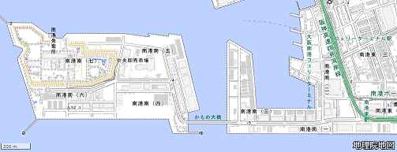

南港東駅

南港魚つり園護岸

（南港東駅との位置関係：地理院地図を元に作成）

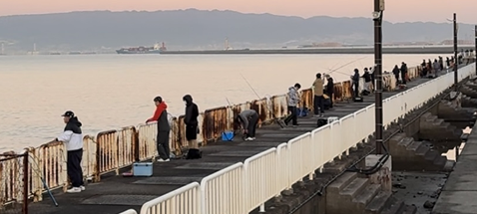

南港魚つり園護岸（出典：南港魚つり園護岸HP）

**51.****海上釣り堀　田尻**

|  |  |
| --- | --- |
| 所在地 | 田尻町りんくうポート北 |
| 活動内容（例） | 海釣り体験 |
| 環境資源等の状況 | マダイ、シマアジ、イサギ、メジロ等の海魚（季節に応じて変更） |
| アクセス | 電車　南海本線「吉見ノ里駅」から北へ800m  自動車（最寄り主要幹線道路）  阪神高速湾岸線「泉佐野南」出口  関西空港自動車道「泉佐野」出口  第二阪和国道「南中岡本」交差点、「樫井」交差点  駐車場有 |
| 利用上の留意事項等 | 営業日・料金等は、公式Webサイトで確認 |
| 問い合わせ先 | 海上釣り堀　田尻　TEL：072-465-0099 |
| WebサイトURL | http://www.osaka-tajiri.com/ |

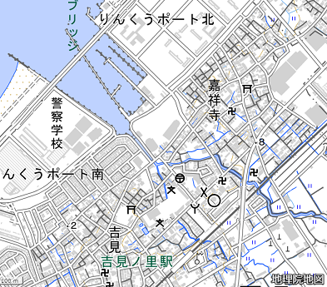

吉見ノ里駅

海上釣り堀 田尻

（吉見ノ里駅との位置関係：地理院地図を元に作成）

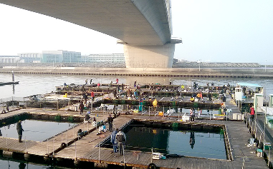

海上釣り堀　田尻（出典：海上釣り堀 田尻HP）

**52.大阪海上釣り堀　サザン**

|  |  |
| --- | --- |
| 所在地 | 泉南市りんくう南浜2-202 |
| 活動内容（例） | 海釣り体験 |
| 環境資源等の状況 | マダイ、ハマチ、シマアジ等の海魚 |
| アクセス | 電車　南海本線「樽井駅」から北北西へ1.4km  自動車（最寄り主要幹線道路）  　　　阪神高速湾岸線「泉佐野南」出口  阪和自動車道「泉南」出口  第二阪和国道「幡代北」交差点  駐車場有 |
| 利用上の留意事項等 | 営業日・料金等は、公式Webサイトで確認 |
| 問い合わせ先 | 大阪海上釣り堀　サザン　TEL：072-482-0316 |
| WebサイトURL | https://www.sazanfisher.com/ |

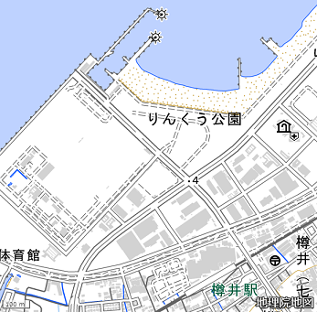

樽󠄀井駅

大阪海上釣り堀 サザン

（樽井駅との位置関係：地理院地図を元に作成）

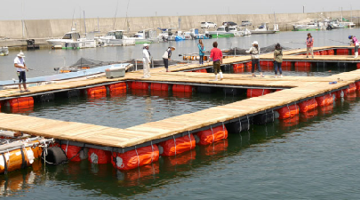

大阪海上釣り堀　サザン（出典：大阪海上釣り堀サザンHP）

**53.****海上釣り堀　岬**

|  |  |
| --- | --- |
| 所在地 | 岬町深日２９１７ |
| 活動内容（例） | 海釣り体験 |
| 環境資源等の状況 | マダイ、シマアジ、イサギ、メジロ等の海魚 |
| アクセス | 電車　南海本線「みさき公園駅」から西へ1.6km  南海多奈川線「深日港駅」から北東へ1.2km  自動車（最寄り主要幹線道路）　第二阪和国道「淡輪」「深日」ランプ  駐車場有 |
| 利用上の留意事項等 | 営業日・料金等は、公式Webサイトで確認 |
| 問い合わせ先 | 海上釣り堀　岬　TEL：072-486-1211 |
| WebサイトURL | http://www.osaka-misaki.com/ |

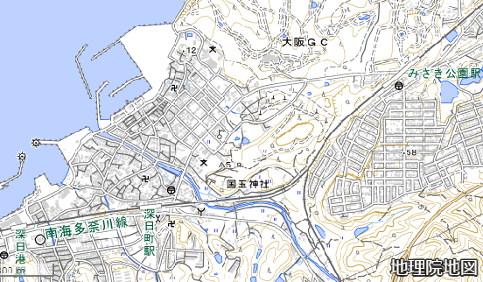

みさき公園駅

深日港駅

深日町駅

海上釣り堀 岬

（最寄駅との位置関係：地理院地図を元に作成）

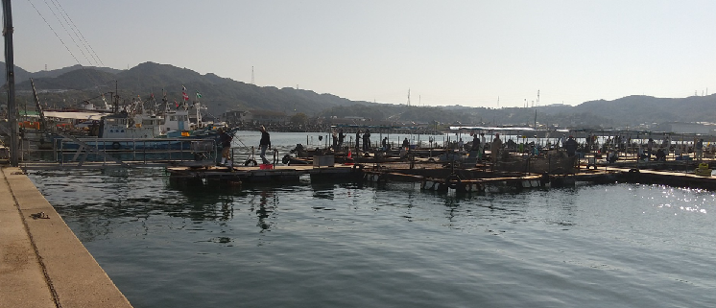

海上釣り堀　岬

**54.大阪・岬町谷川 海上釣堀オーパ**

|  |  |
| --- | --- |
| 所在地 | 岬町多奈川谷川3821 |
| 活動内容（例） | 海釣り体験 |
| 環境資源等の状況 | マダイ、シマアジ、メジロ、メイチダイ等の海魚 |
| アクセス | 電車　南海多奈川線「多奈川駅」から北西2.2km  　　　又は、南海本線「みさき公園駅」から岬町コミュニティバス基本路線で「谷川」下車、北北西へ600m  自動車（最寄り主要幹線道路）　第二阪和国道「淡輪」「深日」ランプ  駐車場有 |
| 利用上の留意事項等 | 営業日・料金等は、公式Webサイトで確認 |
| 問い合わせ先 | 大阪・岬町谷川　海上釣り堀オーパ　TEL：072-499-1111 |
| WebサイトURL | http://tsuribori-opa.com/index.html |

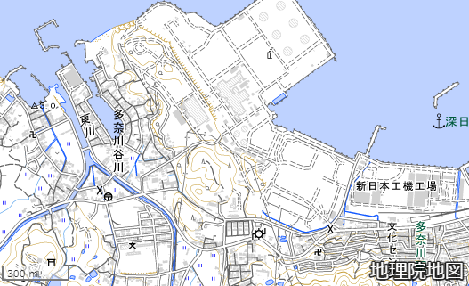

海上釣り堀オーパ

釣り場

受付

多奈川駅

（多奈川駅との位置関係：地理院地図を元に作成）

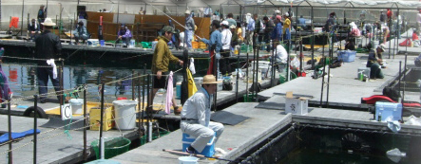

大阪・岬町谷川 海上釣堀オーパ（出典：海上釣り堀オーパHP）

**55.岬町海釣り公園・道の駅とっとパーク小島**

|  |  |
| --- | --- |
| 所在地 | 岬町多奈川小島455-1 |
| 活動内容（例） | 海釣り体験、大阪湾に生息する魚類に関する学習 |
| 環境資源等の状況 | マダイ、チヌ、スズキ、ヒラメ、アジ等の大阪湾に生息する魚類 |
| アクセス | 電車　南海多奈川線「多奈川駅」から西4km  　　　又は、南海本線「みさき公園駅」から岬町コミュニティバス基本路線で「とっとパーク小島」下車  自動車（最寄り主要幹線道路）　第二阪和国道「淡輪」「深日」ランプ  駐車場有 |
| 利用上の留意事項等 | 営業日・料金等は、公式Webサイトで確認 |
| 問い合わせ先 | とっとパーク小島(事務所)　TEL：072-447-5126 |
| WebサイトURL | https://www.michi-no-eki.jp/stations/views/19446  https://minnaga.com/totopark/ |

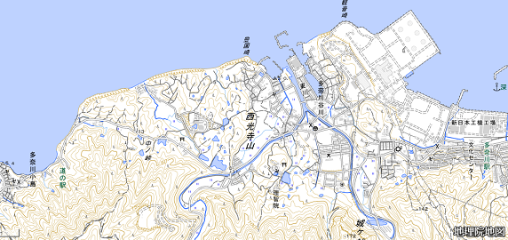

岬町海釣り公園・道の駅とっとパーク小島

多奈川駅

（多奈川駅との位置関係：地理院地図を元に作成）

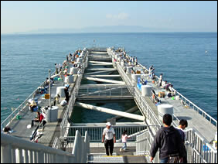　 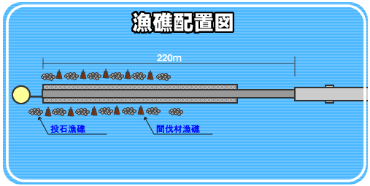

関西国際空港埋め立て土砂の積み出し桟橋を有効利用した海釣り公園

（出典：とっとパーク小島HP）

**⑦漁港等**

大阪府内には、漁港法に基づき指定された漁港が１３港あります。また、他に漁港指定は受けていませんが、漁業を行っている漁業協同組合もあります。

各漁港では、本来の漁業が行われているほか、下記の様なエコツアーや体験型環境学習の対象となる活動を行うことができるところがあります。

　・漁業体験

　・せり市見学

　・海釣り

　・マリンスポーツ体験

　・大阪湾、夕日等の景観鑑賞

　・海産物の販売、飲食

なお、漁港内での海釣りについては駐車場の利用を含め禁止されている場合もあるため、管理している漁業協同組合等に確認する必要があります。

**56.堺（出島）漁港**

|  |  |
| --- | --- |
| 所在地 | 堺市堺区大浜西町、出島西町 |
| アクセス | 電車　南海本線「湊駅」から北西へ500m  自動車（最寄り主要幹線道路）　阪神高速湾岸線「大浜」出口 |
| 問い合わせ先 | 堺市漁業協同組合連合会　TEL：072-221-7272  堺市漁業協同組合　　　TEL：072-232-1945  堺市沿岸漁業協同組合　TEL：072-232-5434  堺市出島漁業協同組合　TEL：072-241-5058 |

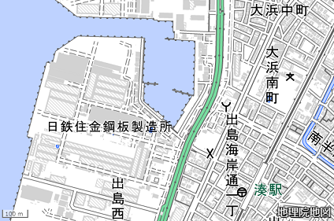

出島漁港

湊駅

（湊駅との位置関係：地理院地図を元に作成）

**57.石津漁港**

|  |  |
| --- | --- |
| 所在地 | 堺市西区浜寺石津町西４丁 |
| アクセス | 電車　南海本線「諏訪ノ森駅」から北西へ1.1km  自動車（最寄り主要幹線道路）　阪神高速湾岸線「出島」「石津」出口 |
| 問い合わせ先 | 堺市浜寺漁業協同組合　TEL：072-241-6507 |

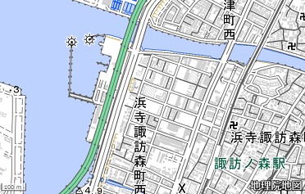

石津漁港

諏訪ノ森駅

（諏訪ノ森駅との位置関係：地理院地図を元に作成）

**58.高石漁港**

|  |  |
| --- | --- |
| 所在地 | 高石市高師浜２丁目 |
| アクセス | 電車　南海高師浜線「高師浜駅」から北へ400m  自動車（最寄り主要幹線道路）　阪神高速湾岸線「浜寺」「高石」出口 |
| 問い合わせ先 | 高石市漁業協同組合　TEL：072-261-1791 |
| WebサイトURL | http://www.takajf.com/ |

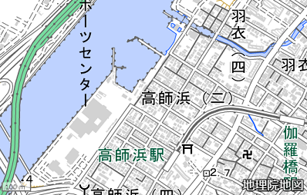

高石漁港

高師浜駅

（高師浜駅との位置関係：地理院地図を元に作成）

**59.岸和田漁港**

|  |  |
| --- | --- |
| 所在地 | 岸和田市臨海町 |
| 活動内容（例） | 日曜朝市等 |
| アクセス | 電車　南海本線「和泉大宮駅」から北西へ1.3km  自動車（最寄り主要幹線道路）  阪神高速湾岸線「岸和田北」、「岸和田南」出口 |
| 問い合わせ先 | 春木漁業協同組合　TEL：072-422-1148  大阪府鰮巾着網漁業協同組合　TEL：072-423-2518  岸和田市漁業協同組合　TEL：072-422-0638 |
| WebサイトURL | http://www.harukigyogyou.com/  http://www.iwashikincyaku.com/ |

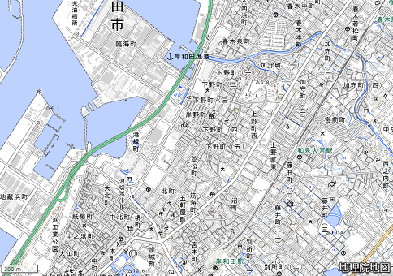

岸和田漁港

岸和田駅

春木駅

和泉大宮駅

（最寄駅との位置関係：地理院地図を元に作成）

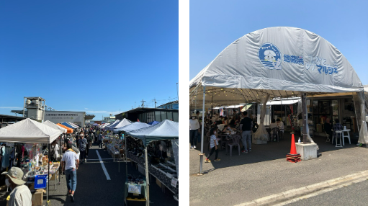

　　　　日曜朝市「地蔵浜みなとマルシェ」（出典：大阪府鰮巾着網漁業協同組合HP）

**60.佐野漁港**

|  |  |
| --- | --- |
| 所在地 | 泉佐野市新町２丁目、新浜町 |
| 活動内容（例） | 青空市場、せり市（見学可能）、地曳網体験 |
| アクセス | 電車　南海本線「泉佐野駅」から北へ1.3km  自動車（最寄り主要幹線道路）  阪神高速湾岸線「泉佐野北」出口  関西空港自動車道「泉佐野」出口  第二阪和国道「上瓦屋」「中庄」交差点 |
| 問い合わせ先 | 泉佐野漁業協同組合　TEL：072-462-3025  北中通漁業協同組合　TEL：072-464-3637 |
| WebサイトURL | http://izumisano-gyokyou.com/ |

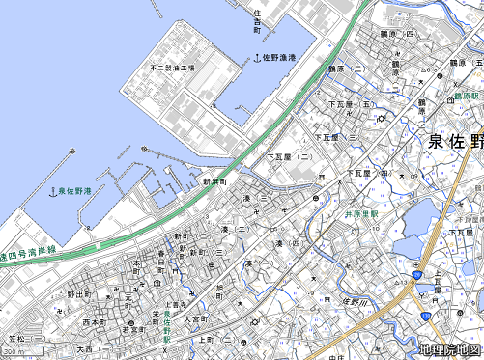

佐野漁港

泉佐野駅

鶴原駅

井原里駅

（最寄駅との位置関係：地理院地図を元に作成）

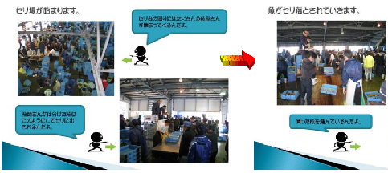

　セリ見学の案内（一部抜粋）（出典：泉佐野漁業協同組合HP）

**61.田尻漁港**

|  |  |
| --- | --- |
| 所在地 | 泉南郡田尻町りんくうポート北 |
| 活動内容（例） | 海釣り、日曜朝市、マリーナ、牡蠣小屋（12～3月）等 |
| アクセス | 電車　南海本線「吉見ノ里駅」から北へ800m  自動車（最寄り主要幹線道路）  阪神高速湾岸線「泉佐野南」出口  関西空港自動車道「泉佐野」出口  第二阪和国道「南中岡本」「樫井」交差点 |
| 問い合わせ先 | 田尻漁業協同組合　TEL：072-465-0099 |
| WebサイトURL | http://www.tajiriport.com/ |

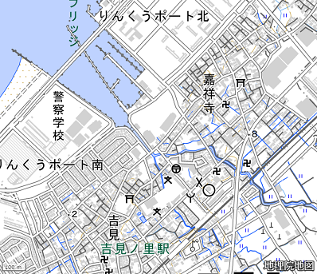

吉見ノ里駅

田尻漁港

（吉見ノ里駅との位置関係：地理院地図を元に作成）

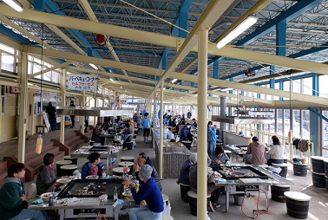

牡蠣小屋（写真提供：田尻漁業協同組合）

**62.岡田浦漁港**

|  |  |
| --- | --- |
| 所在地 | 泉南市りんくう南浜5-4 |
| 活動内容（例） | 地曳網体験、せり市（見学可能） |
| アクセス | 電車　南海本線「岡田浦駅」から北西へ950m  自動車（最寄り主要幹線道路）　第二阪和国道「大苗代西」交差点 |
| 問い合わせ先 | 岡田浦漁業協同組合　TEL：072-484-2121 |
| WebサイトURL | http://okadaura.org/ |

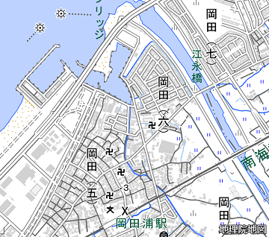

岡田浦漁港

岡田浦駅

（岡田浦駅との位置関係：地理院地図を元に作成）

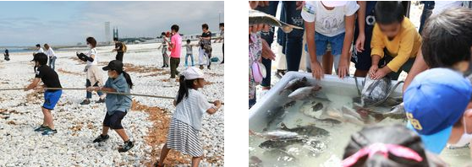

　　　岡田浦漁港での地曳網体験の様子（出典：岡田浦漁業協同組合HP）

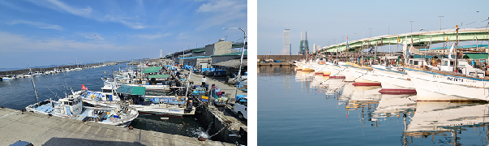

（写真提供：岡田浦漁業協同組合）

**63.樽井漁港**

|  |  |
| --- | --- |
| 所在地 | 泉南市りんくう南浜 |
| 活動内容（例） | 海上釣り堀、SUP等マリンスポーツ体験　等 |
| アクセス | 電車　南海本線「樽井駅」から北へ1.3km  自動車（最寄り主要幹線道路）  阪和自動車道「泉南」「阪南」出口  第二阪和国道「泉南市役所南」交差点 |
| 問い合わせ先 | 樽井漁業協同組合　TEL：072-483-5519 |



樽󠄀井漁港

樽󠄀井駅

（樽井駅との位置関係：地理院地図を元に作成）

**64.西鳥取漁港**

|  |  |
| --- | --- |
| 所在地 | 阪南市鳥取 |
| 活動内容（例） | すだて遊び体験（5～９月頃）、ワカメ養殖体験、カキ養殖体験 |
| アクセス | 電車　南海本線「鳥取ノ荘駅」から北へ490m  自動車（最寄り主要幹線道路）  阪和自動車道「泉南」出入口（大阪方面）  「阪南」出入口（和歌山方面）  第二阪和国道「貝掛」、「石田」ランプ |
| 問い合わせ先 | 西鳥取漁業協同組合　TEL：072-472-0009  一般社団法人　阪南市観光協会　TEL：072-447-5547  株式会社漁師鮮度　TEL：072-425-3655 |
| WebサイトURL | http://www.hannan-tb.jp/experience/index.php  https://www.ryoushi-sendo.co.jp/ |

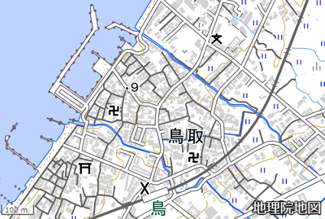

西鳥取漁港

鳥取ノ荘駅

（鳥取ノ荘駅との位置関係：地理院地図を元に作成）

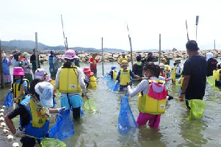　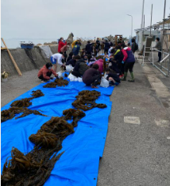

すだて遊び　　　　　　　　　　　　ワカメ養殖体験

　（出典：(一社)阪南市観光協会HP）

**65.下荘漁港**

|  |  |
| --- | --- |
| 所在地 | 阪南市箱作 |
| 活動内容（例） | 地曳網体験、近隣のせんなん里海公園で潮干狩り　等 |
| アクセス | 電車　南海本線「箱作駅」から北西へ370m  自動車（最寄り主要幹線道路）　阪神高速湾岸線「泉佐野南」出口  第二阪和国道「箱作」ランプ |
| 問い合わせ先 | 下荘漁業協同組合　TEL：072-476-0473 |
| WebサイトURL | https://shimoshou-gyokyou.com |

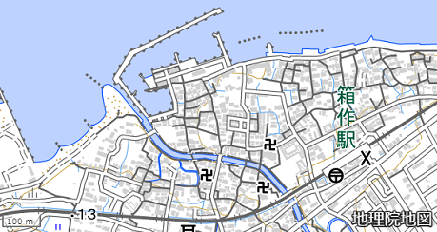

下荘漁港

箱作駅

（箱作駅との位置関係：地理院地図を元に作成）

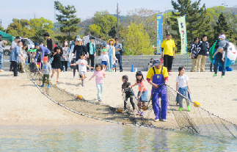　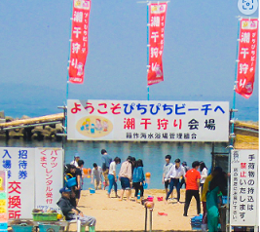

下荘漁港（出典：下荘漁業協同組合HP）

**66.淡輪漁港**

|  |  |
| --- | --- |
| 所在地 | 泉南郡岬町淡輪 |
| 活動内容（例） | 地曳網体験、近隣のせんなん里海公園で潮干狩り　等 |
| アクセス | 電車　南海本線「淡輪駅」から北西へ1km  自動車（最寄り主要幹線道路）  　第二阪和国道「淡輪」「箱の浦」ランプ |
| 問い合わせ先 | 淡輪漁業協同組合　TEL：072-494-3069 |
| WebサイトURL | http://www.tannowa.or.jp/kumiai.html |

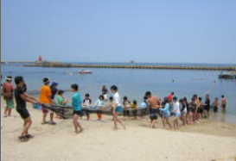　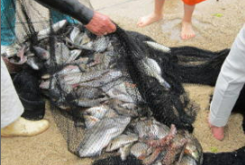

地曳網体験（出典：淡輪漁業協同組合HP）

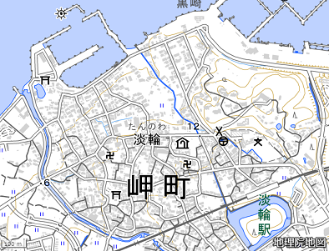

淡輪漁港

淡輪駅

（多奈川駅との位置関係：地理院地図を元に作成）

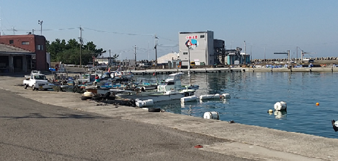

淡輪漁港

**67.深日漁港**

|  |  |
| --- | --- |
| 所在地 | 泉南郡岬町深日 |
| 活動内容（例） | 魚市場、海上釣り堀、「ふれあいフェスタ」の開催 |
| アクセス | 電車　南海本線「みさき公園駅」から西へ1.3km  南海多奈川線「深日港」から北東へ920m  自動車（最寄り主要幹線道路）　第二阪和国道「淡輪」「深日」ランプ |
| 問い合わせ先 | 深日漁業協同組合　TEL：072-492-2052 |
| WebサイトURL | http://www.fuke-gyokou.com/ |

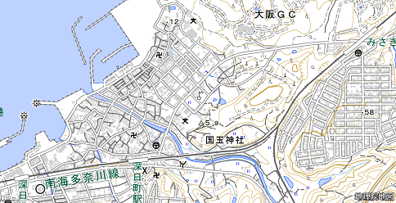

深日漁港

深日町駅

深日港駅

みさき公園駅

（最寄駅との位置関係：地理院地図を元に作成）

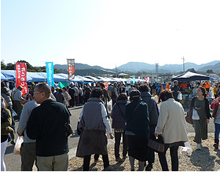　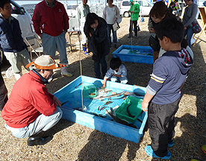

ふれあいフェスタ（出典：深日漁業協同組合HP）

**68.小島漁港**

|  |  |
| --- | --- |
| 所在地 | 泉南郡岬町多奈川小島 |
| 活動内容（例） | 海釣り（とっとパーク小島他）  近隣に自然海浜や天然記念物（岬住吉神社うばめがし社叢）あり |
| アクセス | 電車　南海多奈川線「多奈川駅」から西へ4.6km  　　　又は、南海本線「みさき公園駅」から岬町コミュニティバス基本路線で終点「小島住吉」下車すぐ  自動車（最寄り主要幹線道路）　第二阪和国道「淡輪」「深日」ランプ |
| 問い合わせ先 | 小島漁業協同組合　TEL：072-495-5019 |
| WebサイトURL | http://kojimagyokyo.com/ |

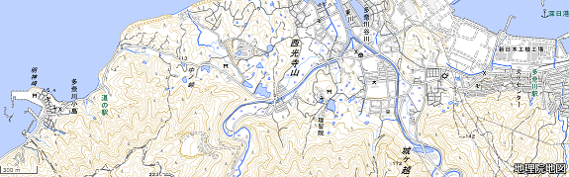

小島漁港

多奈川駅

（多奈川駅との位置関係：地理院地図を元に作成）

**69.大阪市漁業協同組合**

|  |  |
| --- | --- |
| 所在地 | 大阪市此花区常吉２丁目１０－１２ |
| アクセス | 電車　JR大阪環状線「西九条駅」から西へ6km  　　　阪神なんば線「西九条駅」から西へ6km  自動車（最寄り主要幹線道路）　阪神高速湾岸線「湾岸舞洲」出口 |
| 問い合わせ先 | 大阪市漁業協同組合　TEL：06-6462-5912 |
| WebサイトURL | https://www.osakashigyokyo.or.jp/ |

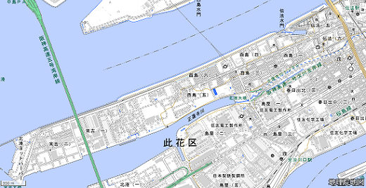

大阪市漁業協同組合

安治川口駅

伝法駅

（最寄駅との位置関係：地理院地図を元に作成）

**70.忠岡漁業協同組合**

|  |  |
| --- | --- |
| 所在地 | 忠岡町新浜1丁目8-11 |
| アクセス | 電車　南海本線「忠岡駅」から北西へ2km  自動車（最寄り主要幹線道路）  阪神高速湾岸線「泉大津」「岸和田北」出口 |
| 問い合わせ先 | 忠岡漁業協同組合　TEL：0725-32-0459 |
| WebサイトURL | https://ja-jp.facebook.com/tadaokagyokyou/ |

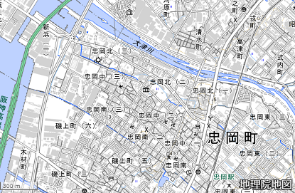

忠岡駅

忠岡漁業協同組合

（忠岡駅との位置関係：地理院地図を元に作成）

**71.尾崎漁業協同組合**

|  |  |
| --- | --- |
| 所在地 | 阪南市尾崎町３丁目２７－１４ |
| アクセス | 電車　南海本線「尾崎駅」から北東へ700m  自動車（最寄り主要幹線道路）　阪和自動車道「阪南」出口 |
| 問い合わせ先 | 尾崎漁業協同組合　TEL：072-472-0137 |

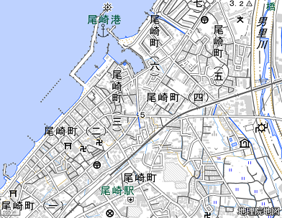

尾崎駅

尾崎漁業協同組合

（尾崎駅との位置関係：地理院地図を元に作成）

**72.谷川漁業協同組合**

|  |  |
| --- | --- |
| 所在地 | 岬町多奈川谷川２９２５-６ |
| アクセス | 電車　南海多奈川線「多奈川駅」から北西2km  　　　又は、南海本線「みさき公園駅」から岬町コミュニティバス基本路線で「谷川」下車、北へ500ｍ  自動車（最寄り主要幹線道路）　第二阪和国道「淡輪」「深日」ランプ |
| 問い合わせ先 | 谷川漁業協同組合　TEL：072-495-5032 |

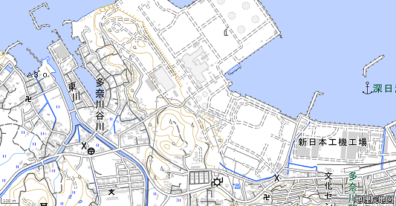

多奈川駅

谷川漁業協同組合

（多奈川駅との位置関係：地理院地図を元に作成）